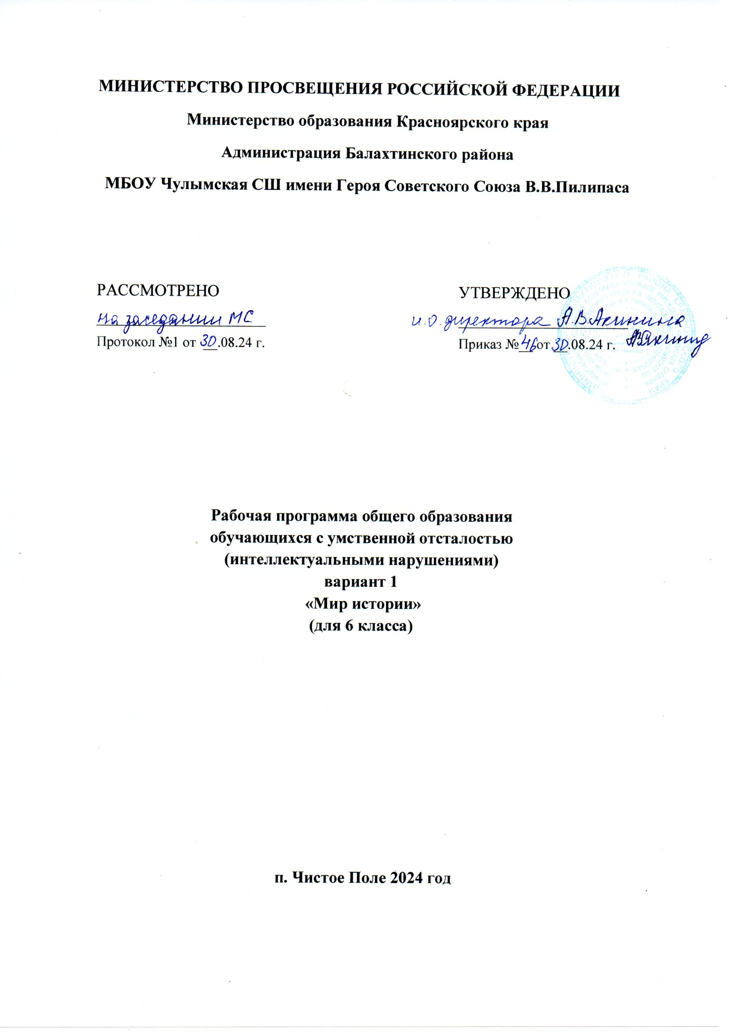

## ПОЯСНИТЕЛЬНАЯ ЗАПИСКА

Рабочая программа по учебному предмету «Мир истории» составлена на основе Федеральной адаптированной основной общеобразовательной программы обучающихся с умственной отсталостью (интеллектуальными нарушениями), далее ФАООП УО (вариант 1), утвержденной приказом Министерства просвещения России от 24.11.2022г. № 1026 (<https://clck.ru/33NMkR>).

ФАООП УО (вариант 1) адресована обучающимся с легкой умственной отсталостью (интеллектуальными нарушениями) с учетом реализации их особых образовательных потребностей, а также индивидуальных особенностей и возможностей.

Учебный предмет «Мир истории» относится к образовательной области «Человек и общество» и является обязательной частью учебного плана. В соответствии с учебным планом рабочая программа по учебному предмету «Мир истории» в 6 классе рассчитана на 34 учебные недели и составляет 68 часов в год (2 часа в неделю).

Федеральная адаптированная основная общеобразовательная программа определяет цель и задачи учебного предмета «Мир истории».

Цель обучения - подготовка обучающихся к усвоению курса «История Отечества» в 7-9 классах.

Задачи обучения:

* формирование первоначальных представлений об особенностях жизни, быта, труда человека на различных исторических этапах его развития;
* формирование первоначальных исторических представлений о «историческом времени» и «историческом пространстве»;
* формирование исторических понятий: «век», «эпоха», «община» и некоторых других;
* формирование умения работать с «лентой времени»;
* формирование умения разбирать и сопоставлять исторические факты; делать простейшие выводы и обобщения;
* воспитание интереса к изучению истории.

Рабочая программа по учебному предмету «Мир истории» в 6 классе определяет следующие задачи:

* формирование представлений о предмете «Мир истории»;
* развитие у обучающихся устойчивой мотивации и интереса к изучению истории Отечества;
* овладение обучающимися умениями и навыками поиска и систематизации исторической информации;
* формирование нравственно-патриотических чувств к России, её культуре, истории и современной жизни.

## СОДЕРЖАНИЕ ОБУЧЕНИЯ

При изучении учебного предмета «Мир истории» реализуется опора на уже имеющиеся знания обучающихся, причем не только по истории, но и иным предметам.

Программа учебного предмета «Мир истории» учитывает особенности познавательной деятельности обучающихся с умственной отсталостью (интеллектуальными нарушениями) и направлена на всестороннее развитие личности, способствует их умственному развитию, обеспечивает гражданское, патриотическое, нравственное, духовное и эстетическое воспитание.

В программе основным принципом является принцип коррекционной направленности. Особое внимание обращено на коррекцию имеющихся у обучающихся специфических нарушений.

Программа предусматривает проведение традиционных уроков, нетрадиционных уроков, обобщающих уроков. Основными организационными формами работы на уроках истории являются: фронтальная, групповая, коллективная, индивидуальная работа, работа в парах. При проведении уроков предполагается использование следующих методов:

* *объяснительно-иллюстративные* - методы, где знания предлагаются в готовом виде. Учитель организует продуктивное восприятие этих знаний. Обучающиеся осуществляют восприятие, осмысливают знания и фиксируют их в памяти через наглядное восприятие информации;
* *репродуктивные*- методы, которые отличает сознательное усвоение понимания, запоминания, воспроизведение знаний обучающимися;
* *проблемные* - методы, при которых развивается самостоятельность и активность мышления обучающихся;
* *исследовательские* - методы, при которых учитель приближает обучающихся к самостоятельному поиску способов решения проблем, творческое применение знаний и самостоятельное оперирование в нестандартных условиях;
* *частично-поисковые* - методы, при которых учитель ставит проблему перед обучающимися и сам показывает путь ее решения, вскрывая противоречия.

Содержание учебного предмета «Мир истории» позволяет формировать широкий спектр видов учебной деятельности, таких, как умение классифицировать, наблюдать, делать выводы, объяснять, доказывать, давать определения понятиям.

Содержание разделов

|  |  |  |  |
| --- | --- | --- | --- |
| № | Название раздела | Количество часов | Контрольные работы |
| 1. | Представление о себе и окружающем мире | 15 |  |
| 2. | Представление о времени в истории | 6 | - |
| 3. | Начальные представления об истории | 6 | - |
| 4 | История Древнего мира | 9 |  |
| 5  5.1. | История вещей и дел человека  История освоения человеком огня, энергии | 4 | - |
| 5.2. | История использования человеком воды | 4 | - |
| 5.3. | История жилища человека | 1 | - |
| 5.4 | История появления мебели | 1 | - |
| 5.5 | История питания человека | 3 | - |
| 5.6 | История появления посуды | 2 | - |
| 5.7 | История появления одежды и обуви | 4 | - |
| 5.8 | История человеческого общества | 13 |  |
|  | **Итого** | **68** | **0** |

## ПЛАНИРУЕМЫЕ РЕЗУЛЬТАТЫ

**Личностные:**

* овладение первоначальными представлениями о человеке как члене общества, о правах и ответственности, уважении и достоинстве человека, о нравственно-этических нормах поведения и правилах межличностных отношений;
* формирование представлений о Российской Федерации и государственной символике;
* привитие уважения к своему и другим народам России;
* формирование установки на безопасный, здоровый образ жизни, наличие мотивации к творческому труду, работе на результат, бережному отношению к материальным и духовным ценностям;
* использование доступных информационных технологий для коммуникации;
* проявление социально-значимых мотивов учебной деятельности.

**Предметные:**

Минимальный уровень:

* знать исторические события на уровне их понимания;
* использовать часть понятий в активной речи.
* уметь последовательно отвечать на вопросы по основным темам, выбирать правильный ответ из ряда предложенных вариантов (заданий);
* уметь слушать учителя, самостоятельно выполнять предложенные виды заданий;
* использовать помощь учителя при выполнении учебных задач;
* усвоить элементы контроля учебной деятельности (с помощью памяток, инструкций, опорных схем);
* адекватно реагировать на оценку учебных действий.

Достаточный уровень:

* понимать содержание учебных заданий, выполнять их самостоятельно или с помощью учителя;
* владеть элементами самоконтроля при выполнении заданий;
* владеть элементами оценки и самооценки.
* знать основные понятия и иметь представления по всем разделам программы, использовать их в самостоятельной речи, в пересказах, в ответах на вопросы;
* участвовать в диалогах и беседах по основным темам программы.
* высказывать собственные суждения и личностное отношение к изученным темам;
* проявлять интерес к изучению истории.

**Система оценки достижений**

Оценка личностных результатов предполагает, прежде всего, оценку продвижения, обучающегося в овладении социальными (жизненными) компетенциями, может быть представлена в условных единицах:

* 0 баллов - нет фиксируемой динамики;
* 1 балл - минимальная динамика;
* 2 балла - удовлетворительная динамика;
* 3 балла - значительная динамика.

Оценка предметных результатов осуществляется по итогам индивидуального и фронтального опроса обучающихся, выполнения самостоятельных работ (по темам уроков), контрольных работ (входных, текущих, промежуточных и итоговых) и тестовых заданий. При оценке предметных результатов учитывается уровень самостоятельности обучающегося и особенности его развития.

*Критерии оценки предметных результатов:*

*Оценка «5»* ставится, если обучающийся:

* понимает материал; владеет пересказом по предложенному плану;
* устанавливает хронологию событий;
* самостоятельно формулирует ответы на вопросы;
* допускает единичные ошибки и сам исправляет
* правильно устанавливает причинно-следственные связи;
* умеет выражать свои суждения о действиях, поступках участников исторических событий.

*Оценка «4»* ставится, если обучающийся:

* умеет воссоздавать в речи изучаемое событие и объяснять его причины;
* самостоятельно формулирует ответы; частично владеет пересказом по предложенному плану;
* допускает ошибки в подтверждении ответов примерами и исправляет их с помощью учителя (1-2 ошибки);
* преимущественно выполняет действие по указанию учителя, в отдельных ситуациях способен выполнить его самостоятельно.

*Оценка «3»* ставится, если обучающийся:

* частично понимает материал;
* излагает материал недостаточно полно и последовательно;
* допускает ошибки в подтверждении ответов примерами и исправляет их с помощью учителя (3-4 ошибки);
* затрудняется самостоятельно ответить на вопросы;
* нуждается в постоянной помощи учителя;
* смысл действия понимает, связывает с конкретной ситуацией, выполняет
* действие только по прямому указанию учителя, при необходимости требуется оказание помощи.

*Оценка «2»* - не ставится

**ПОУРОЧНОЕ ПЛАНИРОВАНИЕ**

**Мир истории 6 класс (УО)**

|  |  |  |  |  |  |  |
| --- | --- | --- | --- | --- | --- | --- |
| **№ п/п** | **Тема урока** | **Количество часов** | | | **Дата изучения** | **Электронные цифровые образовательные ресурсы** |
| **Всего** | **Контрольные работы** | **Практические работы** |
| **Представление о себе и окружающем мире - 15 часов** | | | | | | |
| 1 | Введение в мир истории | 1 |  |  |  |  |
| 2 | История имени | 1 |  |  |  |  |
| 3 | Отчество в имени человека | 1 |  |  |  |  |
| 4 | Происхождение фамилий | 1 |  |  |  |  |
| 5 | Семья: близкие и дальние родственники | 1 |  |  |  |  |
| 6 | Понятие о биографии | 1 |  |  |  |  |
| 7 | Поколение, предки, потомки, родословная | 1 |  |  |  |  |
| 8 | Дом, в котором ты живешь | 1 |  |  |  |  |
| 9 | Названия городов и улиц | 1 |  |  |  |  |
| 10 | Россия - страна, в которой мы живем: её столица, население, национальный состав | 1 |  |  |  |  |
| 11 | Москва-столица России | 1 |  |  |  | РЭШ  <https://rech.edu.ru/> |
| 12 | Государственные символы Росси | 1 |  |  |  | РЭШ  <https://rech.edu.ru/> |
| 13 | Другие страны мира | 1 |  |  |  | РЭШ  <https://rech.edu.ru/> |
| 14 | Планета, на которой мы живем | 1 |  |  |  |  |
| 15 | Обобщающий урок по разделу «Представление о себе и окружающем мире» | 1 |  |  |  |  |
| **Представление о времени в истории - 6 часов** | | | | | | |
| 16 | Представление о времени как о прошлом, настоящем и будущем | 1 |  |  |  | РЭШ  <https://rech.edu.ru/> |
| 17 | Календарь происхождение, виды | 1 |  |  |  |  |
| 18 | Представление об историческом времени | 1 |  |  |  |  |
| 19 | Историческое время «Лента времени» | 1 |  |  |  | РЭШ  <https://rech.edu.ru/> |
| 20 | Основные события XX века (обзорно, с примерами). | 1 |  |  |  |  |
| 21 | Обобщающий урок по разделу «Представление о времени в истории» | 1 |  |  |  |  |
| **Начальные представления об истории - 6 часов** | | | | | | |
| 22 | История-наука о прошлом | 1 |  |  |  | РЭШ  <https://rech.edu.ru/> |
| 23 | Науки, помогающие добывать исторические сведения | 1 |  |  |  |  |
| 24 | Работа археологов | 1 |  |  |  |  |
| 25 | Источники исторических знаний: вещественные, устные, письменные | 1 |  |  |  | РЭШ  <https://rech.edu.ru/> |
| 26 | Историческая карта | 1 |  |  |  | РЭШ  <https://rech.edu.ru/> |
| 27 | Обобщающий урок по разделу «Начальные представления об истории» | 1 |  |  |  |  |
| **История Древнего мира – 9 часов** | | | | | | |
| 28 | Версии о появлении человека на Земле | 1 |  |  |  | РЭШ  <https://rech.edu.ru/> |
| 29 | Время появления первобытных людей, их внешний вид, среда обитания | 1 |  |  |  | РЭШ  <https://rech.edu.ru/> |
| 30 | Каменный век. Человек умелый | 1 |  |  |  |  |
| 31 | Человек разумный | 1 |  |  |  |  |
| 32 | Изменения климата земли, наступление ледников | 1 |  |  |  | РЭШ  <https://rech.edu.ru/> |
| 33 | Смена образа жизни древних людей из-за климатических условий: борьба за выживание. | 1 |  |  |  | РЭШ  <https://rech.edu.ru/> |
| 34 | Развитие земледелия, скотоводства | 1 |  |  |  | РЭШ  <https://rech.edu.ru/> |
| 35 | Первые города | 1 |  |  |  | РЭШ  <https://rech.edu.ru/> |
| 36 | Обобщающий урок по разделу «История Древнего мира» | 1 |  |  |  |  |
| **История освоения человеком огня, энергии - 4 часа** | | | | | | |
| 37 | История освоения человеком огня | 1 |  |  |  | РЭШ  <https://rech.edu.ru/> |
| 38 | Использование огня в производстве. Изготовление посуды | 1 |  |  |  |  |
| 39 | Использование огня в производстве орудий труда, выплавка металлов | 1 |  |  |  |  |
| 40 | Огонь и энергия | 1 |  |  |  |  |
| **История использования человеком воды - 4 часа** | | | | | | |
| 41 | Вода, её назначение в жизни человека | 1 |  |  |  |  |
| 42 | Судоходство, история мореплавания, открытие новых земель | 1 |  |  |  |  |
| 43 | Вода и земледелие | 1 |  |  |  |  |
| 44 | Использование человеком воды для получения энергии | 1 |  |  |  |  |
| **История жилища человека- 1 час** | | | | | | |
| 45 | Первые жилища человека | 1 |  |  |  |  |
| **История появления мебели- 1 час** | | | | | | |
| 46 | История появления первой мебели | 1 |  |  |  |  |
| **История питания человека - 3 часа** | | | | | | |
| 47 | Добывание пищи древним человеком как борьба за его выживание | 1 |  |  |  |  |
| 48 | Приручение человеком животных | 1 |  |  |  |  |
| 49 | История хлеба и хлебопечение | 1 |  |  |  |  |
| **История появления посуды - 2 часа** | | | | | | |
| 50 | Глиняная посуда | 1 |  |  |  |  |
| 51 | Деревянная посуда | 1 |  |  |  |  |
| **История появления одежды и обуви - 4 часа** | | | | | | |
| 52 | Виды одежды древнего человека | 1 |  |  |  |  |
| 53 | Образцы народной одежды | 1 |  |  |  |  |
| 54 | История появления обуви. Обувь в разные исторические времена | 1 |  |  |  |  |
| 55 | Обобщающий урок по разделу «История вещей и дел человека» | 1 |  |  |  |  |
| **История человеческого общества – 13 часов** | | | | | | |
| 56 | Коллективы древних людей: семья, община, род, племя | 1 |  |  |  | РЭШ  <https://rech.edu.ru/> |
| 57 | Причины зарождения религиозных верований. Язычество | 1 |  |  |  | РЭШ  <https://rech.edu.ru/> |
| 58 | Истоки возникновения мировых религий | 1 |  |  |  | РЭШ  <https://rech.edu.ru/> |
| 59 | Искусство как особая сфера человеческой деятельности | 1 |  |  |  | РЭШ  <https://rech.edu.ru/> |
| 60 | История возникновения письма | 1 |  |  |  | РЭШ  <https://rech.edu.ru/> |
| 61 | Латинский и славянский алфавит | 1 |  |  |  |  |
| 62 | Зарождение науки, важнейшие человеческие изобретения | 1 |  |  |  |  |
| 63 | Войны. Причины возникновения войн | 1 |  |  |  |  |
| 64 | Исторические уроки войн | 1 |  |  |  |  |
| 65 | Условия для возникновения государства | 1 |  |  |  |  |
| 66 | История денег, торговли | 1 |  |  |  |  |
| 67 | Обобщающий урок по разделу «История человеческого общества» | 1 |  |  |  |  |
| 68 | Заключительный урок | 1 |  |  |  |  |
| ОБЩЕЕ КОЛИЧЕСТВО ЧАСОВ ПО ПРОГРАММЕ | | 68 |  |  |  | |